COMUNIDAD DE LA IEM FRANCISCO JOSÉ DE CALDAS DESTACÓ EL APOYO RECIBIDO POR PARTE DE LA ALCALDÍA DE PASTO QUE PERMITIÓ AMPLIAR LA COBERTURA Y MEJORAR LA CALIDAD EDUCATIVA
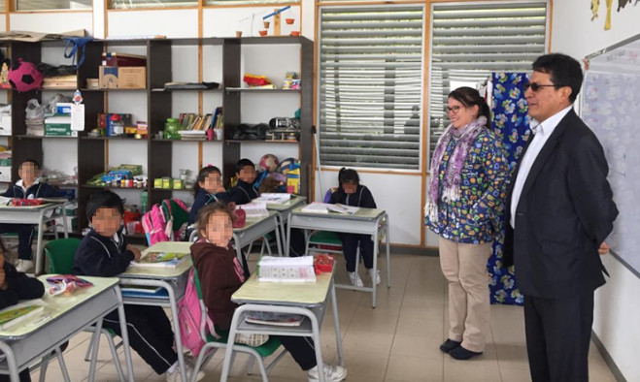
La comunidad de la Institución Educativa Municipal Francisco José de Caldas, ubicada en el sector de Cujacal, destacó el apoyo recibido por parte de la Alcaldía de Pasto que le ha permitido transformar la infraestructura física, ampliar la cobertura escolar y mejorar su categoría en las pruebas Icfes.
Este trabajo conjunto entre la comunidad educativa y la Alcaldía de Pasto, permite lograr la ampliación de la cobertura, pasando de 305 a 384 estudiantes de la comuna Diez y de los sectores de Cujacal, Alianza y Buesaquillo. “Los grandes logros que hemos alcanzado con el apoyo del gobierno local, además de la construcción de la nueva sede, se reflejan en la evolución de calidad educativa en los últimos tres años, pasando de la categoría C a la categoría A en el Icfes. Este es el fruto del trabajo de un equipo de docentes y del compromiso de padres de familia y estudiantes”, precisó el rector Carlos Francisco Díaz.
Entre las acciones ejecutadas por parte de la administración municipal en las dos sedes de la IEM Francisco José de Caldas, se encuentran la reposición total del mobiliario escolar, entrega de filtros purificadores de agua para los restaurantes escolares, mejoramiento de la fachada y espacios internos a través de la donación de 42 galones de pintura.
Además, en la sede Encarnación Rosal se llevó a cabo el mejoramiento del alcantarillado y la recuperación del aula de informática, trabajos similares se realizaron en la sede principal donde se adecuó la zona administrativa y se conformó el proyecto de bilingüismo con la instalación de un tablero inteligente. El rector de la institución educativa resaltó las acciones encaminadas a reducir la deserción de estudiantes, garantizando el transporte y la alimentación escolar de niños y jóvenes.
“Tenemos cuatro rutas de transporte escolar, la más lejana recorre 18 kilómetros desde la vereda El Carmelo hasta la sede centro, a esto se le suman las obras de pavimentación que actualmente se llevan a cabo en Cujacal que permiten un acceso seguro a la sede Encarnación Rosal. La política de invertir en las zonas más vulnerables que se ha implementado en esta administración merece un reconocimiento porque sólo cuando hay equidad y existe educación de calidad podremos hablar de paz”, agregó el rector Carlos Francisco Díaz.
Estudiantes de la institución educativa resaltaron el cambio positivo que generan las iniciativas de infraestructura y académicas que los llenan de motivación para continuar con su formación escolar. “Con estos proyectos podemos aprender más y de forma didáctica. Esta es una inversión que aporta mucho a la educación y al bienestar de los niños y jóvenes de nuestro sector”, sostuvo Alejandra Escobar estudiante del grado Once.
Somos constructores de paz

CONTINÚAN LOS ENCUENTROS PREFERIALES DE ‘PASTO CAPITAL GASTRODIVERSA EN LA ESCUELA’
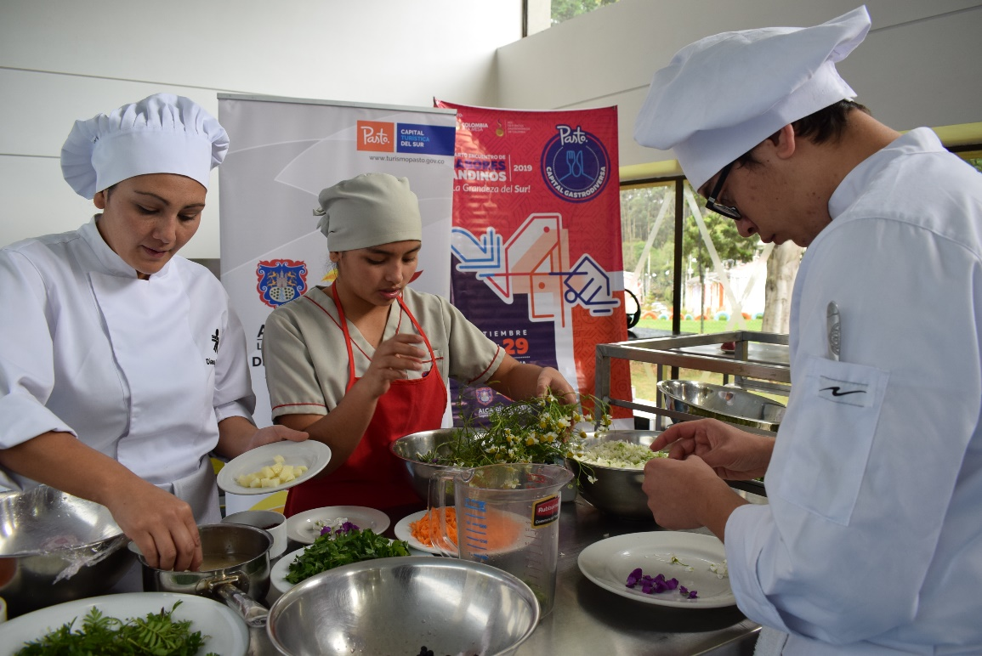
Con la participación de estudiantes de gastronomía de la Escuela de Artes y Oficios, SENA, Instituto CRES, Pasarella y Comfamiliar de Nariño; se realizó el segundo encuentro pre ferial de ‘Pasto Capital Gastrodiversa en la Escuela’.
Durante el laboratorio de cocina, que se llevó a cabo en las instalaciones del SENA y que fue dirigido por los chefs Mario Mora y Diego Sevilla; se trabajó con productos regionales. “Durante el taller se realizó una exploración en cocina, con masas de diferentes productos como son el mote, el plátano verde, el plátano maduro, el choclo, el añejo y hacer rellenos en hojas. Cada grupo desarrolló dos tamales con su creatividad e ingenio”, así lo dio a conocer María Paula Luna, Coordinadora de Pasto Capital Gastrodiversa.
Daysi Fernanda Montero Córdoba, Estudiante de la Escuela de Artes y Oficios de la Alcaldía de Pasto; calificó a esta como una excelente oportunidad, para compartir con estudiantes de gastronomía del municipio y adquirir nuevos conocimientos. “En Pasto, se ha venido liderando esta feria, que ya está posicionada y que ha buscado rescatar los productos de la región; que nos exige a quienes estamos en este campo, a innovar”, subrayó.
“Pasto Capital Gastrodiversa, es una feria que ha sumado muchos adeptos, buenas opiniones; que la respaldan. La idea es seguir mostrando la cultura, las raíces, recuperar nuestra esencia y unir a un gremio integrado por cocineros de tradición, autodidactas, cocineros nacionales e internacionales y que podamos mostrar la cara linda de la ciudad entorno a la gastronomía”, señaló Diego Sevilla, Chef de la Escuela de Artes y Oficios de la Alcaldía de Pasto; quien agregó que el principal propósito es que se vuelva los ojos a este territorio del País, y que sea reconocido como una de las dispensas más grandes de Colombia.
Como cierre a los encuentros preferiales de ‘Pasto Capital Gastrodiversa’, se llevará a cabo un cine café.
Somos constructores de paz

SECRETARÍA DE GOBIERNO ADELANTÓ OPERATIVO DE CONTROL A EXPENDIO DE LICORES EN LA CIUDAD DE PASTO

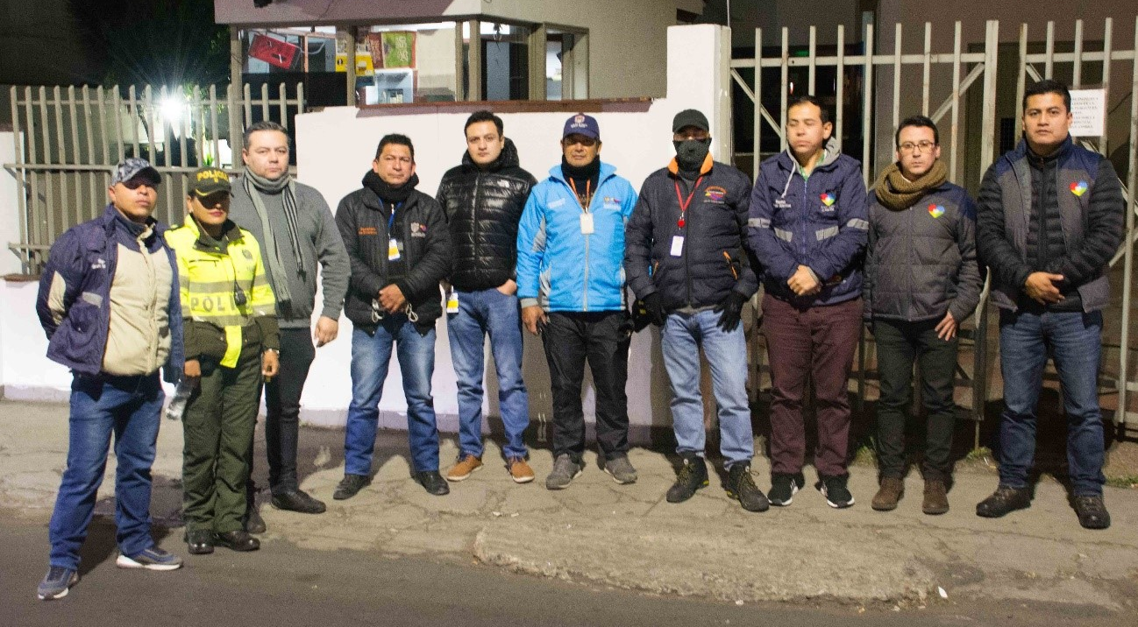
Como parte de la estrategia que pretende preservar la vida y la sana convivencia ciudadana, la Alcaldía de Pasto, a través de la Secretaría de Gobierno, adelantó un operativo de control a establecimientos de expendio de licores, previniendo la venta de bebidas de contrabando o de fabricación casera.
Durante la jornada el subsecretario de Seguridad y convivencia, Gerardo Dávila, encabezó el grupo que visitó uno a uno los establecimientos que se ubican en la calle 16, para lo cual se contó con el acompañamiento de funcionarios de la Secretaría de Gobierno, Oficina de Rentas Departamentales, Tránsito Municipal y uniformados de la Policía Metropolitana.
Los operativos de control, en el que se verifica la documentación legal de los establecimientos y se observa que el licor que se expende cumpla con la normativa vigente, se extiende hasta el horario oficial de cierre de los establecimientos. Se espera que, en adelante, estas actividades se puedan seguir realizando controles en otras zonas de la ciudad.
De esta forma la administración municipal sigue aunando esfuerzos que permitan bajar los índices de muertes violentas en Pasto y continuar ejecutando las labores de control necesarias para garantizar la vida y la sana convivencia ciudadana.
Información: Subsecretario de Justicia y Seguridad, Gerardo Esteban Dávila. Celular: 3016502887
Somos constructores de paz

SECRETARÍA DE GOBIERNO ADELANTA ACCIONES EN CONTRA DE LA MENDICIDAD Y LA EXPLOTACIÓN LABORAL INFANTIL

Con el fin de prevenir la mendicidad y la explotación laboral infantil, la Alcaldía de Pasto, a través de la Secretaría de Gobierno, continúa implementando acciones que protejan a los menores de edad de esta problemática.
Para combatir el flagelo se han desarrollado diferentes acciones tanto operativas durante los fines de semana en horas de la noche, así como también acciones preventivas en horario diurno, todo esto dentro del decreto 0475, que prohíbe la permanencia de menores de edad en las calles entre las 11:00 p.m. y 5:00 a.m.; y el decreto 0437, que prohíbe todo tipo de mendicidad y explotación infantil en Pasto
“En la realización de estos operativos, cuando algún menor de edad se encuentra en peligro, le hacemos un acompañamiento, dirigimos la información a las autoridades competentes, como Bienestar Familiar o Policía de Infancia y Adolescencia, quienes velan por el bienestar y la restitución de derechos de esta población”, precisó Víctor Hugo Domínguez, subsecretario de Convivencia y Derechos Humanos.
Respecto al trabajo infantil en población migrante venezolana el funcionario anotó que se han realizado acciones que previenen la mendicidad, y se han generado alertas sobre los peligros que pueden correr los niños ubicados en semáforos, separadores y esquinas de la ciudad.
Información: Subecretario de Convivencia y DH, Víctor Domínguez- Celular 3183500457
Somos constructores de paz

ALCALDÍA DE PASTO CONMEMORA DÍA DEL PERDÓN Y LA RECONCILIACIÓN

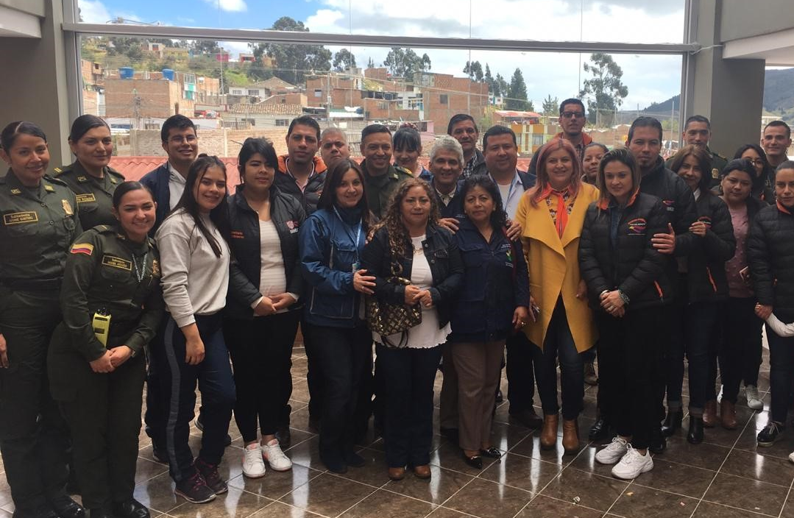
Como parte de las actividades que conmemoraron el Día del Perdón y la Reconciliación, la Alcaldía de Pasto ofreció una liturgia en las instalaciones del albergue para víctimas El Buen Samaritano, ubicado en el noroccidente de la ciudad. Esta importante fecha es una iniciativa de la actual administración que fue aprobada por el Concejo Municipal e institucionalizada mediante el Acuerdo Municipal 019 del 13 de julio de 2016 para ser conmemorada el segundo domingo de agosto de cada año.
Para Carolina Rueda Noguera, secretaria de Gobierno, celebrar el acto litúrgico en el albergue El buen Samaritano, lo que demuestra la importancia que para esta administración tiene brindar atención digna a las víctimas. Este un acto simbólico que aporta a la estrategia de construcción social y comunitaria es liderada por la administración en la cual se han dedicado innumerables esfuerzos.
“El Día de Perdón y Reconciliación no se puede quedar solamente en un acuerdo del Concejo municipal, si bien es cierto se lo instituyó para cada segundo domingo de agosto, esta fecha debe ir más allá, como un mecanismo que fomente la reflexión sobre la importancia de continuar con la reconstrucción del tejido social”, precisó la funcionaria.
Información: Secretario de Gobierno Carolina Rueda Noguera. Celular: 3137652534
Somos constructores de paz

SECRETARÍA DE TRÁNSITO INTENSIFICA OPERATIVOS DE CONTROL PARA PREVENIR CONDUCCIÓN EN ESTADO DE EMBRIAGUEZ
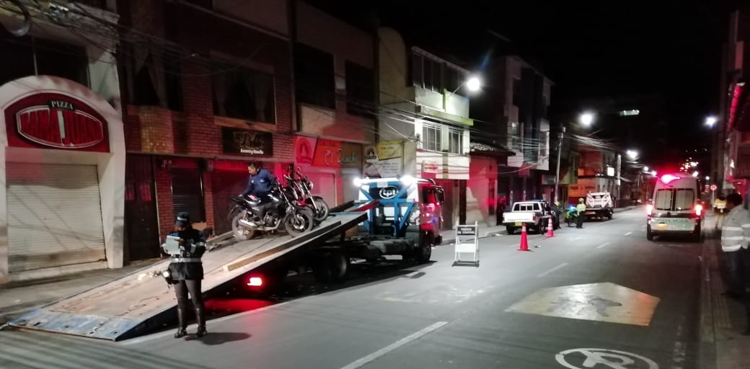
Con el propósito de prevenir siniestros viales y garantizar la seguridad de todos los actores de la movilidad, la Alcaldía de Pasto a través del personal operativo de la Secretaría de Tránsito y Transporte adelanta labores de control diurnas y nocturnas en distintos sectores de la ciudad.
“Con nuestro personal operativo estamos revisando no solamente que los conductores porten todos sus documentos al día (SOAT, revisión técnico-mecánica y licencias de conducción y tránsito), sino que se verifica que las personas no estén conduciendo bajo influjo del alcohol", explicó el subsecretario de Control Operativo, Ricardo Rodríguez.
Agregó que estas acciones se adelantan en sectores como el parque infantil, avenidas Los Estudiantes, Idema y Panamericana y Chapal, entre otros. Dijo además que, en los puestos de control, y conforme a los establecido en la ley, se tomarán muestras de alcoholemia y a los conductores se les entregarán recomendaciones sobre la importancia de acatar todas las normas de tránsito.
Rodríguez indicó además que estos controles se intensificarán para la celebración de Amor y Amistad, así como para lo que resta de año, teniendo en cuenta que la conducción en estado de embriaguez se ha constituido en la tercera causa de accidentes fatales en el municipio de Pasto.
Información: subsecretario de Control Operativo, Ricardo Rodríguez. Celular: 310 5393253
Somos constructores de paz

COMUNIDAD DE JAMONDINO SE UNIÓ EN LA ‘TULPA DEL BUEN VIVIR’
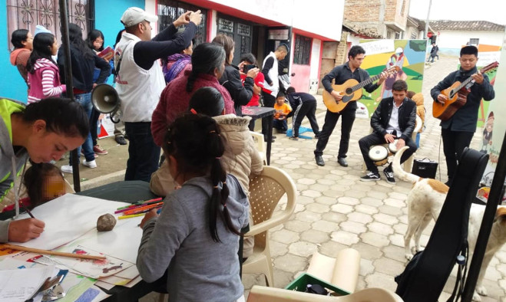
La Alcaldía de Pasto a través de la Secretaría de Cultura, en el marco de la campaña Pastuso-buena papa, realizó la Tulpa del buen vivir, en Jamondino Bajo, sector de Las Lajas, como un ejercicio de cultura intergeneracional que permite integrar a las generaciones jóvenes y adultas, para intercambiar experiencias y saberes, mantener viva la historia y la cultura, a fin de mejorar la calidad de vida y la convivencia ciudadana.
Entre las actividades destacadas de la ‘Tulpa del buen vivir’ se desarrollaron juegos autóctonos, murales itinerantes, ‘Vacunatón’, y presentaciones musicales; donde la comunidad compartió al alrededor de la tradicional tulpa (fogón) la gastronomía pastusa, para generar confianza y promover los valores de la honradez, el respeto y la tolerancia, entre los habitantes de Jamondino.
Samuel Guevara, corregidor de Jamondino, manifestó que este ejercicio de cultura ciudadana permite fortalecer los valores del respeto entre los conciudadanos del sector de Las Lajas, quienes afrontan problemáticas de vulnerabilidad.
Así mismo Liliana Montufar Andrade, subsecretaría de Cultura Ciudadana expresó que desde la administración municipal se continuará propiciando espacios para la conveniencia y el buen vivir de los habitantes, comunas y corregimientos del municipio, en cumplimiento al Plan de Desarrollo Pasto educado constructor de paz.
Información: Secretaria de Cultura, José Ismael Aguirre Oliva, Teléfono 3012525802.
Somos constructores de paz

ESTE 17 Y 18 DE AGOSTO, SE LLEVARÁN A CABO LAS FIESTAS TRADICIONALES Y CULTURALES EN EL CORREGIMIENTO DE MAPACHICO
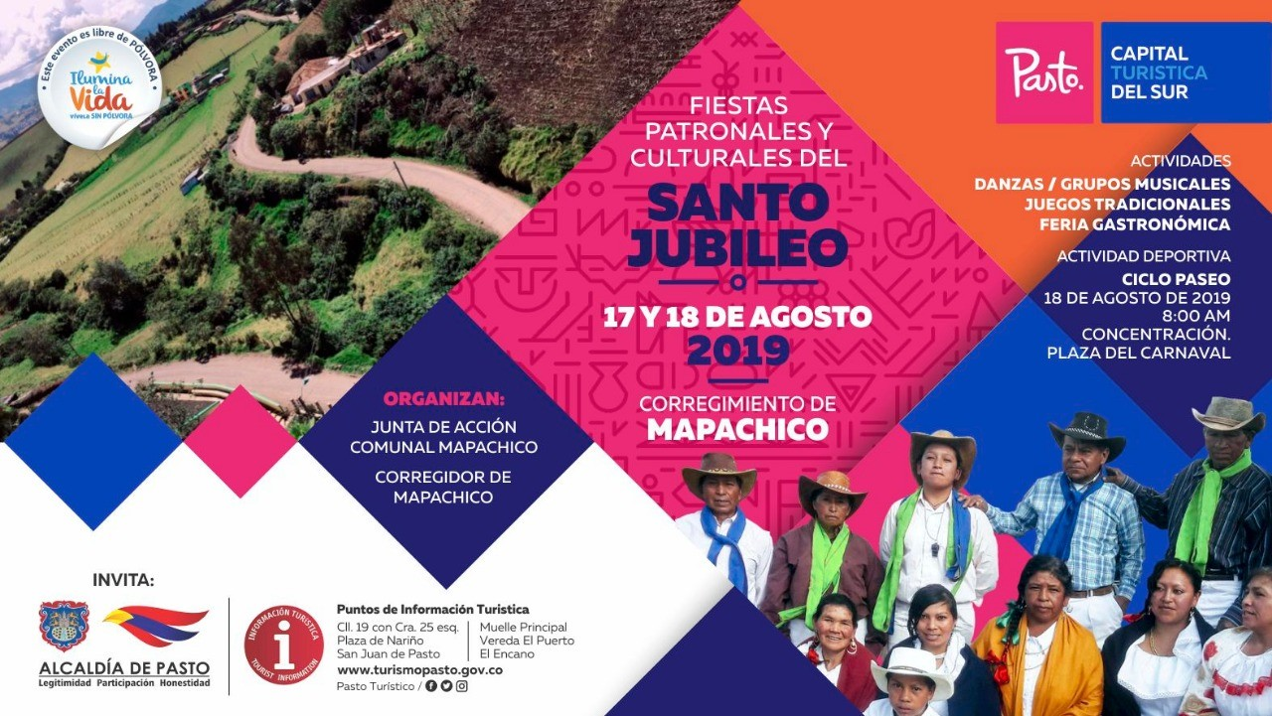
Con el propósito de apoyar las actividades que promocionan los sitios turísticos importantes del área rural del municipio de Pasto, la Administración Municipal a través de la Secretaría de Desarrollo Económico y Competitividad y la Subsecretaría de Turismo invitan a propios y visitantes a las fiestas tradicionales y culturales del Santo Jubileo, en el corregimiento de Mapachico, este 17 y 18 de agosto de 2019.
Sobre el desarrollo de estas jornadas culturales, deportivas y gastronómicas, los turistas podrán visitar el corregimiento de Mapachico, deleitándose de platos típicos, disfrutando de las danzas amenizadas con grupos musicales en un ambiente natural y agradable. Estos eventos son de gran acogida por adultos, jóvenes y niños, donde también podrán participar de los juegos tradicionales de la región.
Información: Subsecretaria Turismo Amelia Yohana Basante Portillo, Celular: 317 7544066
Somos constructores paz

MARCA TEJESTELLY SE PRESENTARÁ EN EL PUNTO DE INFORMACIÓN TURÍSTICA DE PASTO
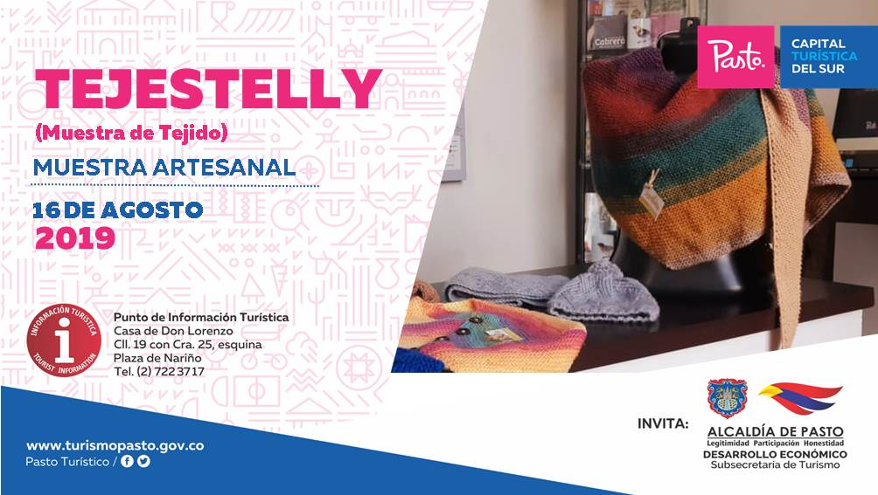
El próximo 16 de agosto ‘TEJESTELLY’, hará su presentación em el Punto de Información Turística de Pasto con la muestra de tejido de esta marca dedicada a la elaboración de gorros, chales, bufandas, blusas, morrales y de más accesorios donde la innovación y el acabado se representan y caracterizan por la calidad en sus productos. La jornada se llevará a cabo desde las 9:00 a.m. en el PIT, ubicado en la calle 19 con carrera 25, esquina Plaza de Nariño.
Este emprendimiento es elaborado por madres cabezas de familia que siguen aportado al conocimiento ancestral, una actividad que se realiza con el fin de poder impulsar los productos artesanales de nuestra ciudad, y así promover y seguir rescatando nuestras tradiciones ancestrales que constituyen nuestra identidad y conocimiento.
Información: Subsecretaria Turismo Amelia Yohana Basante Portillo, Celular: 317 7544066
Somos constructores paz

DEL 6 AL 20 DE AGOSTO SE REALIZARÁ LA JORNADA DE BANCARIZACIÓN PARA TITULARES DEL PROGRAMA FAAMILIAS EN ACCIÓN
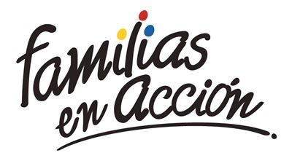
La Alcaldía de Pasto a través de la Secretaría de Bienestar Social y el programa Familias en Acción liderado por Prosperidad Social, se permite comunicar que, a partir del 06 al 20 de agosto del 2019, se realizará la jornada de bancarización a titulares del programa Familias en Acción, que aún no se hayan bancarizado.
Los beneficiarios deben acercarse hasta las instalaciones del Banco Agrario ubicado en calle 18 No 21a-20 y retirar la tarjeta débito, en horario de 8:00 a.m. a 11:30 a.m. y 2:00 p.m. a 4:30 p.m. Los beneficiarios del programa que sean de otros municipios pueden realizar el proceso en la ciudad de Pasto ya que la jornada es nacional.
Para más información pueden acercarse a las oficinas del enlace Municipal ubicado en Carrera 26 Sur Barrio Mijitayo, en horario de 8:00 a.m. a 5:00 p.m. o al Teléfono 7244326 extensión 3012, además vía mensaje de texto se informará a los titulares de la cuenta de la realización del proceso. Requisitos: Los titulares deben de llevar: documento original y una copia de este al 150%.
Información: Magaly Arteaga, subsecretaria de Promoción y Asistencia Social (E), celular 3166291147
Somos constructores de paz

OFICINA DE COMUNICACIÓN SOCIAL
ALCALDÍA DE PASTO

